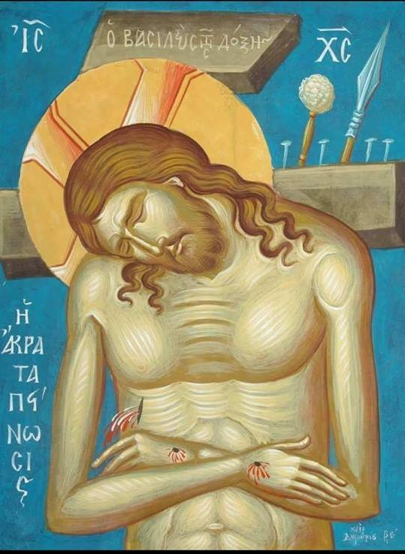

**Απόψε το βράδυ βγαίνει ο Νυμφίος**

**Απόψε το βράδυ βγαίνει ο Νυμφίος…**

**Ιδού. Έρχεται. Μέσα στο σκοτάδι της νυκτός.**

**Ξύπνα. Μην κοιμάσαι. Ήρθε η ώρα φίλε μου.**

**Ήρθε η ώρα, για ακόμα μια φορά, να διαλέξεις με ποια πλευρά θα πας…**

**Από τη μία στέκεται ο Ιούδας. Οι Φαρισαίοι. Η χάβρα με ξύλα και πυρσούς. Αυτοί που μες στη νύχτα Τον αρπάζουν. Οι δικαστές. Οι ψευδομάρτυρες. Αυτοί που Τον βρίζουν και Του προσδίδουν πράγματα που δεν έκανε ποτέ. Οι στρατιώτες. Οι ‘’δυνατοί’’ του κόσμου τούτου. Αυτοί που Τον χτυπάνε, Τον φτύνουν, Τον χλευάζουν. Αυτοί που Του περνάνε στεφάνι με αγκάθια στο κεφάλι και Του δίνουν καλάμι να κρατάει σε μια προσπάθεια να Τον εξευτελίσουν όσο πιο πολύ μπορούν.**

**Από την άλλη στέκεται Αυτός. Μόνος. Ήρεμος. Γαλήνιος. Να απαντάει στα αίσχη με πραότητα. Να απαντάει στην αναίδεια με σιωπή. Σαν έναν γονιό που τον πληγώνουν τα παιδιά του αλλά αυτός τα συγχωρεί… Εγκαταλειμμένος από φίλους και γνωστούς. Μόνο μια Μάνα κάπου εκεί στο πλάι Του στέκεται στα κρυφά. Ποτέ Της δεν Τον άφησε. Μια Μάνα και ένας δύο μαθητές Του.**

**Απόψε το βράδυ βγαίνει ο Νυμφίος…**

**Ιδού. Έρχεται. Μέσα στο σκοτάδι της νυκτός.**

**Ξύπνα σου λέω. Μην κοιμάσαι.**

**Ήρθε η ώρα.**

**Ήρθε η ώρα, για ακόμα μια φορά, να διαλέξεις με ποια πλευρά θα πας…**

**Ελευθεριάδης Γ. Ελευθέριος**

**Ψυχολόγος M.Sc.**

[**https://e-psyxologos.gr/apopse-to-vrady-vgainei-o-nymfios/**](https://e-psyxologos.gr/apopse-to-vrady-vgainei-o-nymfios/)

